*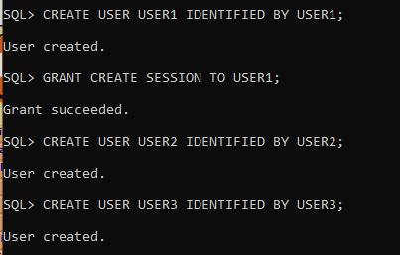Q1:*

*Q2:*

*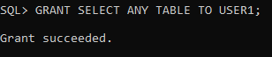*

*Q3:*

*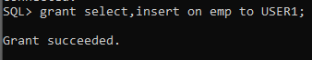*

*Q4:*

*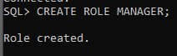*

**

*Q5:*

**